三、电热器 电流的热效应
（第一课时）
学习目标：
1、知道电流的热效应；
2、能在试验的基础上总结出焦耳定律的内容；
3、理解焦耳定律的内容、公式、单位及其应用；
4、知道一般电热器的工作原理及其应用。
学习重点：焦耳定律的内容、公式、单位及其应用
学习难点：用试验的方法探究焦耳定律
学习过程：
一、自学答疑
1、电饭煲、电热油汀、电水壶、电熨斗、电热蚊香工作时，将 转化为 。我们把这些电器统称为 。
2、电流通过导体所产生的热量叫做 。
3、电流通过电热器所产生的热量的多少和哪些因素有关？

4、电热器的主要组成部分是 ，它是由 、 的电组丝绕在绝缘材料上做成的。
二、合作探究
活动：电流通过电热器所产生的热量的多少和哪些因素有关？
1、实验方法：

2、画出研究电流大小对产生热量影响的实验电路图

3、总结结论：电流通过导体时产生的热量，与电流的平方成 ，与导体的电阻成 ，与通电时间成 ，这就是 。
4、电热的公式？单位？常用公式有哪些？

5、举出利用和防止电热的一些实例吗？（至少各举一个）

三、精讲点拨
例1、一个10Ω的电阻，通过它的电流为1A，通电10s产生的热量为多少J？

例2、电热杯中电热丝的电阻为55Ω，额定电压为220V，正常工作时每分钟产生多少热量？每小时消耗多少KWh的电能？

例3、有一电水壶的规格“220V 1000W”，该电水壶正常工作时，内部电热丝的电阻多大？在额定电压下把1Kg、20℃的水烧开需要多长时间？（不计热损失）

四、交流展示，讨论总结
1、实验表明，电流通过导体产生的热量跟 成正比，跟 成正比，跟
成正比。这个规律叫 定律，可用公式 表示。
2、电热器是利用 原理制成的加热设备，它主要组成部分是 ，它是由 、 的电组丝绕在绝缘材料上做成的，从能量转化的角度看，电热器工作时是将 能转化为 能。。
3、下列电器中，不属于电热器的是（ ）
A、电饭锅 B、电热水器 C、空调 D、电熨斗
4、关于电热的利用，下列说法中正确的是（ ）
A、电热对我们来说总是有利的
B、电热对我们来说总是不利的
C、电饭锅是利用电流热效应的原理制成的
D、电视机工作过程中没有产生电热
5、有额定电压、额定电功率均相同的电风扇、电烙铁、日光灯，各自在额定电压下正常工作相同的时间，比较它们产生热量的多少，结果是（ ）
A、一样多 B、电风扇最多 C、电烙铁最多 D、日光灯最多
6、假设所有导体都没有电阻，当用电器通电时，下列说法正确的是（ ）
A、白炽灯仍然能发光
B、电动机仍然能转动
C、电饭锅仍然能煮饭
D、电熨斗仍然能熨烫衣服
7、把两根电热丝串联接到电源上，发出热量较多的一定是（ ）
A、通过电流较大的
B、两端电压较大的
C、电阻较小的
D、以上三个都对
4、电熨斗通电一段时间后，熨斗面很烫，而连接电熨斗的导线却不怎么热，这是因为（ ）
A、导线的电阻远小于熨斗的电阻，导线消耗的电能很少
B、导线的散热比熨斗快
C、通过导线的电流远小于通过熨斗的电流
D、导线外有绝缘皮隔热
8、小明和小红想利用如图所示的装置探究“导体产生的热量与电阻大小的关系”。两瓶煤油中都浸泡着一段金属丝，烧瓶A中的金属丝是铜丝，电阻比较小，烧瓶B中的金属丝是镍铬合金丝，电阻比较大。温度计显示煤油的温度。
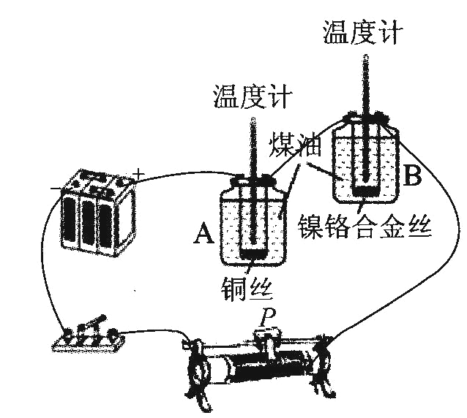
（1）这两个烧瓶中所盛煤油的质量应该 。
（2）实验时，将铜丝和镍铬合金丝串联接人电路中，这是为了控制 相同；
（3）小红问小明“水比较容易获得，干嘛不用水代替煤油”。对于这个问题，小明与他的同学给出了下列四种答案，你认为合理的是（ ）
A、因为煤油有颜色便于观察
B、因为煤油有比较大的热值
C、因为煤油有比较小的密度
D、因为煤油有比较小的比热容
（4）实验中，小明和小红发现B烧瓶中温度计的示数升高的快。这表明：在电流和通电时间相同的情况下，导体的电阻越 ，产生的热量越多。
9、某电热器的电阻是55欧姆，工作时的电流是10A，试求：5分钟产生多少热量？消耗了多少电能？

10、一只标有“220V、45W”的电热器，在额定电压下使用时，通电30min可以产生多少焦耳的热量？

